今日动态
2023.4.24 星期一 晴
- 来园情况
出勤：小四班今日出勤人数26人，1人请假。
许诺言来园时有点不开心，询问后原来是想妈妈了，老师安慰过后很快就能平复情绪愉快玩耍了，非常棒哦！
- 入园：
丁曼婷，张奕涵，王诺婉，冯欣，徐佳伊，章昕媛，王若鑫，王秋瑶，徐筱晞，郑书韵，胡奕可，蒋翊晗，杨易，李璟睿，徐梓赫，谌睿，周艺天，张悦威，阴少帅能够主动跟老师打招呼，放好水杯口罩洗手喝牛奶。
- 集体活动 美术《运动小人》
教材分析：
开展课程之前就已经给每个小朋友发了调查表我们班的孩子之前已经有了制作彩泥小人的经验，
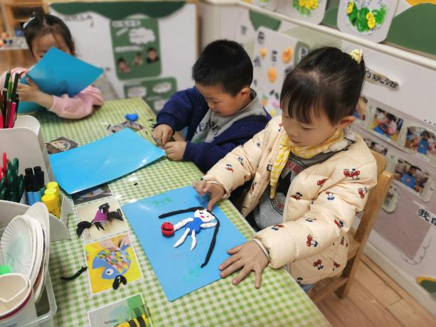 | 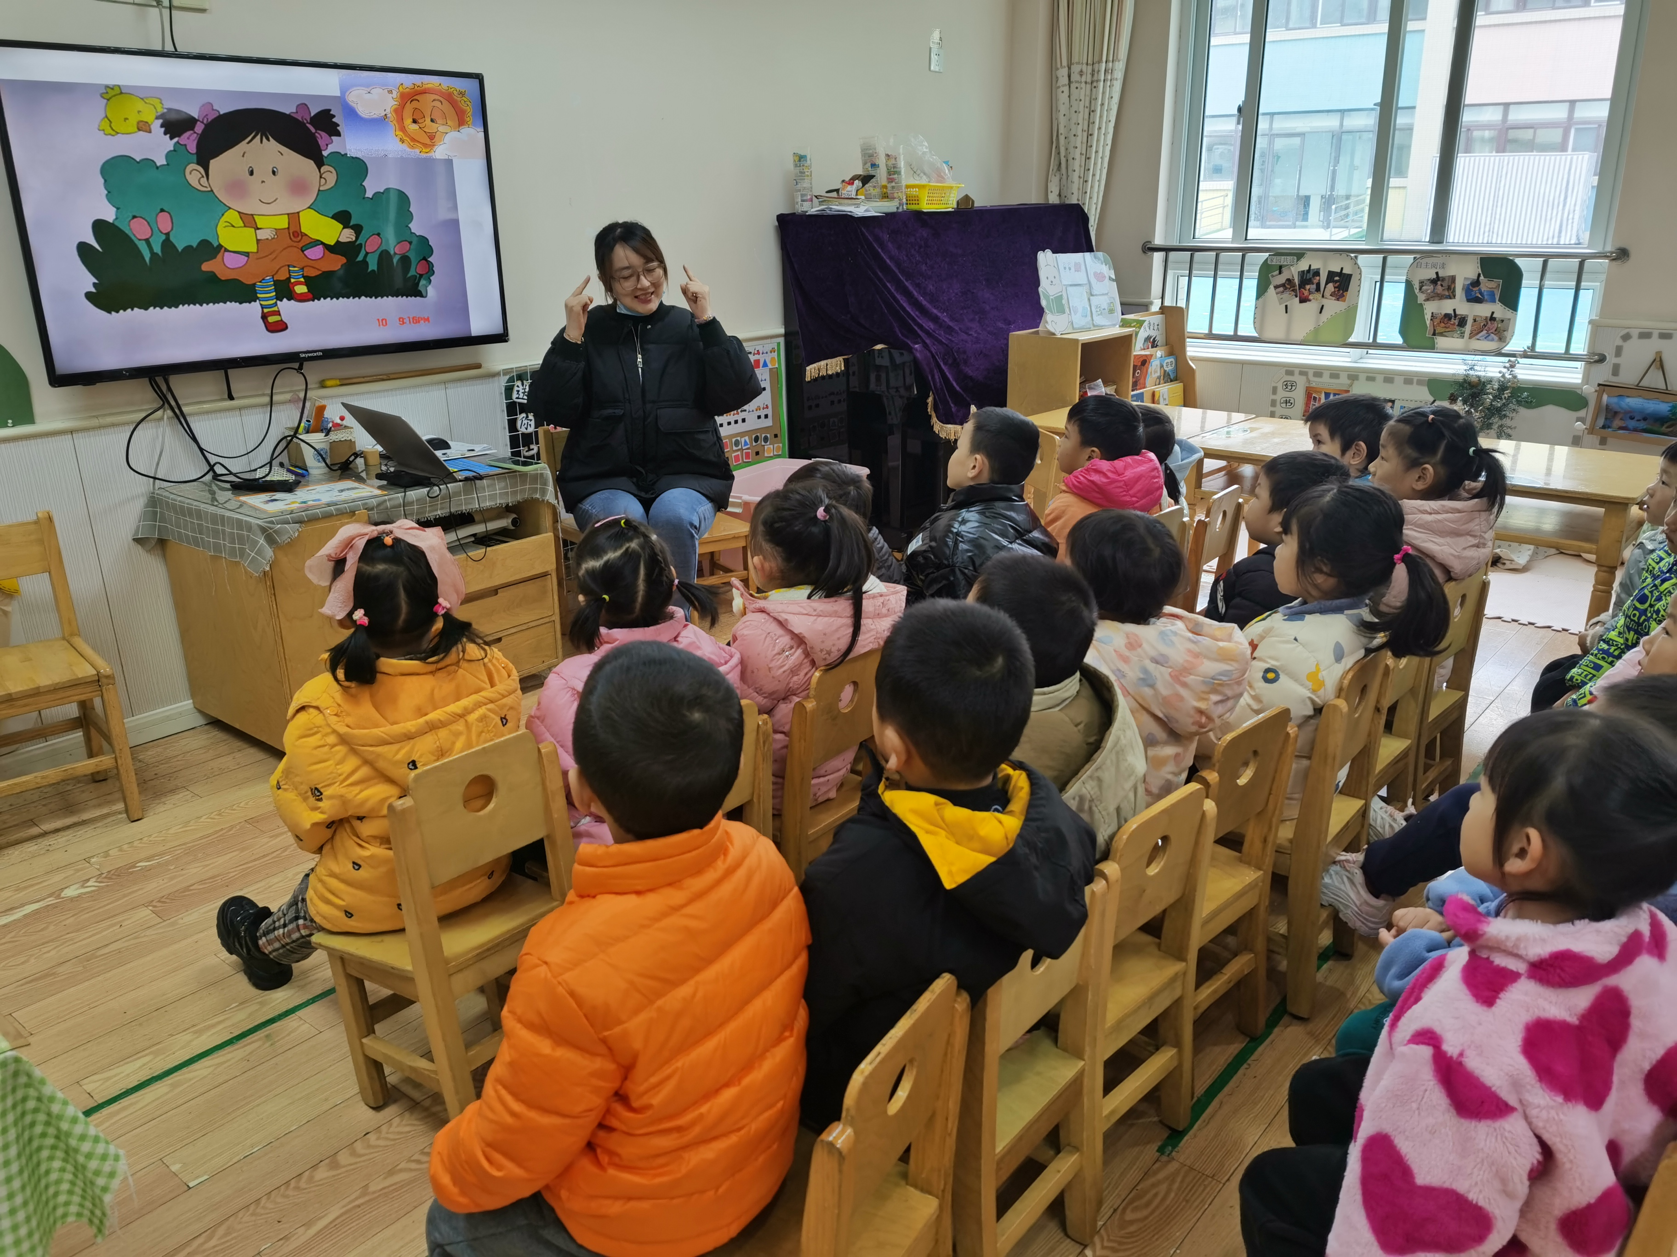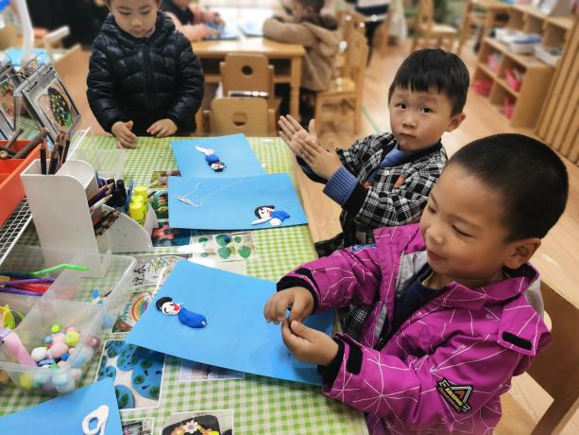
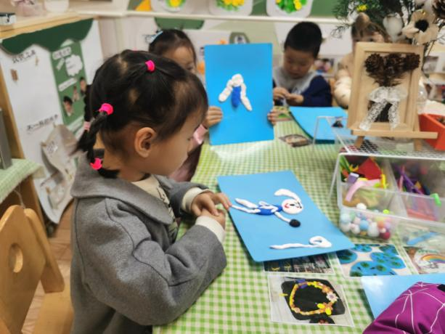 | 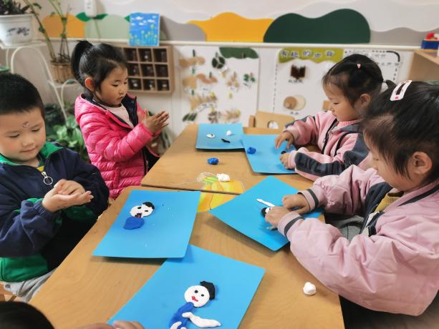

- 区域游戏
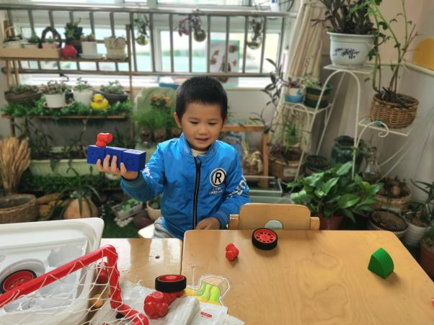 | 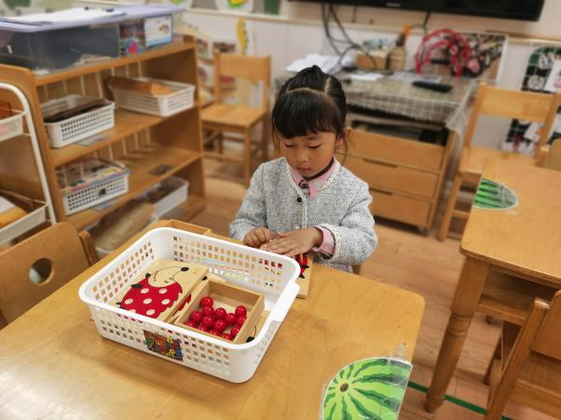
科探区 | 益智区
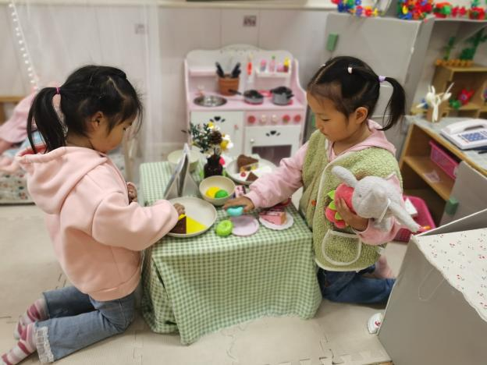 | 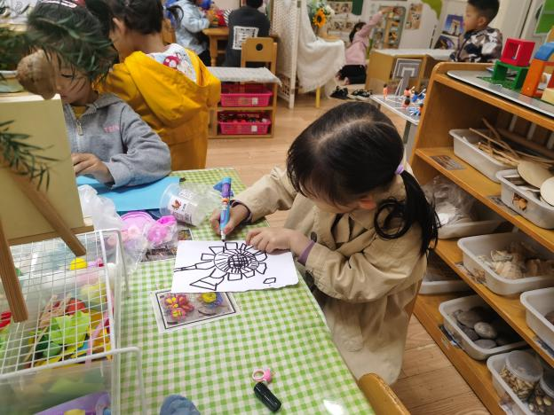
娃娃家 | 美工区

- 生活活动
午睡情况：
宗韫玉，丁曼婷，张奕涵，王诺婉，申晓文，冯欣，谭沁，徐佳伊，章昕媛，王若鑫，王秋瑶，徐筱晞，李慕妍，郑书韵，胡奕可，蒋翊晗，杨易，王知霖，徐梓赫，谌睿，许诺言，周艺天，张悦威，阴少帅，王楷博都睡着了。

